Малые Макаровские историко-краеведческие чтения
«Плесецкий район – судьбы моей главная пристань»

Секция:
Они знают цену жизни

«Памяти павших будьте достойны…»

Сведения об авторе:
Швабов Антон Егорович
Ученик 2д класса
МБОУ «Плесецкая школа»
п. Плесецк
Плесецкого района
Архангельской области

Научный руководитель:
Орлова М.С.
учитель МБОУ «Плесецкая школа»

п. Плесецк, 2021 г.

Содержание
1.Введение…………………………………………………………………………3
2.Основная часть
2.1. Немногое я знаю о войне, не все еще о ней я знаю……………………….5
2.2. Был на фронте прадед мой…………………………………………………8
3.Заключение……………………………………………………………………..10
4. Список используемых источников…………………………………………...11
5. Приложения……………………………………………………………………12

Введение
Я родился и живу в 21 веке. Я, все мои друзья, хорошо разбираемся в марках современных автомобилей, играем в компьютерные игры, общаемся в Интернете. А вот рассказать о том, кем были наши прабабушки и прадедушки может далеко не каждый из нас. Тема моей работы – «Памяти павших будьте достойны…». Я считаю, что данная тема является актуальной по нескольким причинам. Во-первых, каждый год 9 мая наша страна празднует День Победы, это тот самый день, когда советский народ ценой огромных потерь одержал великую победу над фашистами в годы Великой Отечественной войны. Во-вторых, к сожалению, всё меньше остаётся в живых ветеранов, поэтому наша задача – собирать, изучать и хранить материал о людях, защищавших нашу Родину. В-третьих, я считаю, что каждый человек должен знать свою родословную: судьбу своих дедов и прадедов, а затем свои знания передавать будущим поколениям. Каждый человек должен знать и помнить историю своих предков. Это гордость и память. Мы, современное поколение, понимаем, что очень мало знаем о том, как жили и трудились во время войны наши земляки. И я решил больше об этом узнать. Целью моей работы является изучение степени участия жителей Плесецкого района в Великой Отечественной войне, их вклад в Великую Победу, показать героизм солдат-северян. Отсюда следует объект моего исследования: история боевого и трудового пути моих прадедов в 1941-1945гг- Третьякова Павла Александровича, Швабова Якова Яковлевича, Давыдова Марка Лазаревича. [6,7,8] Предмет исследования: вклад жителей Плесецкого района в Великую Победу; воспоминания родных, фотографии, архивные документы. Осуществленный анализ позволяет сформулировать гипотезу исследования: в приближении Победы участвовали все жители от мала до велика – народный подвиг во имя жизни настоящего и будущего. Мои предки были защитниками Родины, принимали участие в Великой Отечественной войне и внесли посильный вклад в Победу. Выявленная проблематикой поставленная цель исследования позволила сформулировать следующие задачи:
- Изучить материалы о Великой Отечественной войне.
- Выяснить, что известно о прадедах в нашей семье.
- Найти документы, касающиеся личности моих прадедов. Для решения поставленных задач и проверки выдвинутой гипотезы использовались следующие методы исследования: посещение библиотеки Н.А. Макарова, школьной библиотеки; мастер класс на уроке технологии «Солдатские «треугольники», [5. с.25] изготовление лэпбука; изучение семейного архива, беседы с родственниками, сопоставление полученных фактов биографии прадедушек с историей страны, анализ и обобщение собранной информации. Теоретическое значение исследовательской работы заключается в систематизации, обобщении исторического материала по данной теме. Практическое значение работы велико: ее можно использовать на уроках литературного чтения, окружающего мира, во внеклассной работе. Работа может помочь учащимся заняться изучением истории родного края. С каждым годом ветеранов остается все меньше и меньше. Но память наша навек сохранит их подвиги и трудовые дела. Каждый из них – подлинная гордость земли Плесецкой, земли Архангельской, земли Российской! Никто не забыт! Ничто не забыто!

2.1 Немногое я знаю о войне, не все еще о ней я знаю…
С тех пор прошло уже 76 лет, а мы снова и снова говорим про те горькие годы. Закончилась война, которая унесла миллионы человеческих жизней. И уже за партами сидят праправнуки тех, кто воевал, кто отдал свои жизни за мир на земле. Но об этом не перестанут помнить, говорить и гордиться своими прадедами. Это вошло в историю навсегда и память о мужестве и героизме солдата-воина будет вечна. На тему войны отснято множество фильмов и написано книг. В городах есть воинские мемориалы, памятники, братские могилы, Вечный огонь. И все это вместе – памятные знаки о войне.
22 июня 1941 года началось внезапное нападение Германских войск на территорию Советского союза. В тот воскресный день миллионы советских людей у радиоприемников услышали страшные вести о нападении врага. Великая Отечественная война пришла в каждый дом, в каждую семью. Все мужчины встали в строй, на защиту Родины. В тылу остались дети, женщины и старики. Но они тоже приближали Победу своими подвигами. Жителям Плесецка досталась своя доля горя, непосильного труда и полуголодных военных лет. Подвиг тружеников тыла в годы Великой Отечественной войны, как и подвиг советских солдат на фронте, заслуживает преклонения и вечной памяти потомков. В бывшем здании Плесецкой районной библиотеки в годы Великой Отечественной войны находился сборный пункт мобилизованных на фронт. Здесь, на площади, перед отправкой на фронт проводили митинги, пели и плясали под гармошку, наказывали бить врага нещадно, просили вернуться живыми. Но не всем было суждено возвратиться домой. На сегодняшний день В Плесецком районе осталось 15 ветеранов - участников ВОВ, один житель блокадного Ленинграда, 57 вдов участников ВОВ. С первых дней войны большинство советских людей встало на защиту Родины. Солдаты и офицеры мужественно сражались на передовой, а те, кого не забрали на войну: женщины, дети и подростки стали работать за двоих, выполняя по несколько трудовых норм. Женщинам приходилось осваивать мужские профессии трактористов, шоферов, лесорубов. Население всей страны от мала до велика перешло на военный режим работы, где главным лозунгом было «Все для фронта! Все для Победы!» Предприятия местной промышленности также подчинялись военным нуждам и выполняли оборонные заказы по изготовлению транспортного оборудования, лыж, пошиву, ремонту и реставрации обуви и одежды. Особо важное значение приобретает лесная промышленность района, которая обеспечивала поставки древесины для строительства техники, дорог, понтонных сооружений. Значительной ролью в помощи фронтовикам обладало сельское хозяйство. Оно не только не пришло в упадок в военные годы, но и повысило производительность труда. Жители Плесецкого района собрали и передали государству много леса, сена, продовольствия и скота. Только благодаря селу и деревне, из последних сил, отдающих все, что было мало-мальски годного, и победил советский солдат, выстояла страна. Участвовали жители Плесецкого района и на строительстве противотанковых рвов, окопов, траншей и лесных завалов на Карельском фронте. Целый батальон был сформирован из жителей станции Емца. Из-за недоедания, тяжелейшего труда, холода, жизни в землянках, болезней, бомбежек домой вернулись не все. Скольких врагов задержали эти препятствия, скольким бойцам спасли жизни укрытия. Не отставали от взрослых и бригады школьников, трудовые будни которых едва ли можно сравнить с буднями сегодняшних детей. Ученики косили и заготавливали сено, следили за скотом, помогали на работах в колхозе и дома по хозяйству. Работа не останавливалась ни на минуту. Железнодорожный транспорт сыграл огромную роль в обеспечении победы Советского Союза над фашистской Германией. С первых дней военных действий от железнодорожников потребовалось обеспечить быструю и бесперебойную доставку к фронту огромного количества войск, боевой техники, вооружения.
Северная железная дорога с первых дней войны стала основной артерией, питающей войска Ленинградского и Карельского фронтов вооружением, боеприпасами и горючим. В конце 1941-го и в 1942 году она обслуживала около трети советско-германского фронта, обеспечивала перевозки до блокадного Ленинграда, а также вывоз из Архангельского и Мурманского портов грузов, поступавших от союзников. А на Север из районов боевых действий по железной дороге шли эшелоны с ранеными бойцами Красной Армии и эвакуированными с оккупированных фашистами территорий. Значение Северной железной дороги хорошо понимало военное командование гитлеровской Германии и всеми силами пыталось сорвать перевозки по ней. Уже с июля 1941 года начались воздушные налеты фашистов на Северную железную дорогу. Объекты железной дороги в годы войны находились под постоянным прицелом фашистских диверсантов. Для сохранения объектов дороги от нападения электрическое освещение на семафорах заменили керосиновым. В условиях нехватки угля, паровозы приходилось переводить на отопление дровами. Тяжелые бои на фронтах Великой Отечественной войны приводили к огромным потерям. Раненые воины нуждались в медицинской помощи, поэтому в тылу создавались эвакогоспитали. Архангельская область стала госпитальной базой Карельского фронта. В июле 1941 года на базе Плесецкой районной больницы началось формирование эвакогоспиталя №2512 хирургического профиля на 300 коек. Госпиталь разместился в двух зданиях по улице Партизанской. А 4 сентября он принял первых раненых. В 1942 году госпиталь был расформирован. А уже в сентябре 1942 года в Плесецке, в четырех двухэтажных зданиях по улице Партизанской, был размещен эвакогоспиталь №1771 на 600 коек. В 1945 году госпиталь был реорганизован в Архангельский областной ортопедический госпиталь, а затем в Архангельский областной госпиталь для инвалидов Великой Отечественной войны. В декабре 1953 года госпиталь был расформирован и передан Плесецкой районной больнице.
2.2 Был на фронте прадед мой…
Эта война не обошла стороной и нашу семью. Из нашей семьи ушли на фронт трое моих прадедов, не все они вернулись домой живыми. Мои прадеды - пример отваги, стойкости, смелости для меня. Они сделали всё, чтобы приблизить долгожданный День Победы. И я горжусь ими, их подвигами. Я хочу рассказать о каждом из них. Третьяков Павел Александрович [приложение 1] – родился в 1925 году в селе Семёновское, Архангельской области в большой крестьянской семье. Окончив школу, работал в колхозе. В 1943 году был призван Онежским РВК Архангельской области в ряды Красной Армии пулеметчиком. В 1944 году служил на Карельском фронте, а в 1945 году на третьем Украинском фронте. В бою на территории Венгрии в марте 1945 года в звании гвардии младший сержант 303 гвардейского стрелкового полка 99 гвардейской стрелковой Свирской дивизии совершил подвиг. Он меткими очередями из пулемета подавил две огневых точки противника и убил 13 гитлеровцев. [Приложение 2] За проявленные доблесть и мужество в боях в мае 1945 года был награжден орденом «Слава III степени». Также имеет медаль «За победу над Германией в Великой Отечественной войне 1941–1945 гг. [Приложение 3] По окончании войны вернулся на родину в село Семёновское. Работал грузчиком, семьей так и не обзавелся. Умер в 1975 году. Швабов Яков Яковлевич [Приложение 4] – родился в 1915 году в деревне Воронино, Смоленской области. Окончив 8 классов, переехал на север и там работал в лесопункте. Познакомился и женился на Сметаниной Марии Васильевне. Семья жила скромно, но дружно. Вместе работали, мечтали о счастливом будущем, о большой семье. В 1939 году в семье родился первый ребенок. В августе 1941 года прадеда призвали на фронт. Служил красноармейцем на первом Белорусском фронте и трижды был ранен. В бою под деревней Кшкевичи огнем своего пулемета уничтожил 5 гитлеровцев. [Приложение 5] В сентябре 1944 года был награжден медалью «За боевые заслуги». [Приложение 7] В январе 1945 года при прорыве сильно укрепленной полосы противника на реке Висла проявил себя как смелый и храбрый командир. Засек пулеметную точку противника, уничтожил ее и тем самым облегчил продвижение пехоты вперед. [Приложение 6] За этот подвиг был награжден медалью «За отвагу». [Приложение 7] Также имеет медаль «За победу над Германией в Великой Отечественной войне 1941–1945 гг. [Приложение 7] Вернувшись домой после войны, продолжил работать в лесопункте мастером леса. В 1959 году в семье прадеда родился одиннадцатый ребенок и они переехали в деревню Бережная Дуброва, где стал работать в совхозе до самой пенсии. Давыдов Марк Лазаревич [Приложение 8] – родился в 1898 году в городе Прилуки, Черниговской области. Отучившись, приехал в Плесецк и стал работать на железной дороге. Вскоре женился на Киверовой Анне Григорьевне. В апреле 1942 года Плесецким РВК Архангельской области прадеда призвали на фронт. На тот момент в его семье было трое детей. Подвигов совершить не успел, так как в июле 1942 года пропал без вести под Ленинградом на Синявских болотах. [Приложение 9] 27 октября 1978 года в центральном парке поселка Плесецк был открыт памятник-горельеф «Воинам-землякам, погибшим в Великой Отечественной войне 1941-1945 гг.». В 1980 году на нем были установлены мемориальные плиты с именами погибших солдат и офицеров Советской Армии в борьбе с гитлеровским фашизмом в годы Великой Отечественной войны. На одной из плит можно увидеть имя прапрадеда Давыдова Марка Лазаревича. Таких героев, как мои прадеды, у России много. Их нужно знать, ими нужно гордиться. Благодаря подвигам таких людей, их самоотверженности, доблести мы одержали великую Победу. С этих героев нужно брать пример. Мы победили благодаря патриотизму, героизму наших солдат, защищавших свой дом, своих детей и матерей, свою землю. Они исполнили древнюю заповедь, данную еще Александром Невским: «Кто с мечом к нам придет, от меча и погибнет. На том стоит и стоять будет Русская земля».

Заключение
Помнить о Великой Отечественной войне, о героизме и мужестве прошедших ее дорогами, бороться за мир – обязанность всех живущих на Земле. Люди, которые способны рассказать о своей фронтовой молодости, уходят из жизни. Мы – последнее поколение, которое видит ветеранов живыми. Поэтому лучшее, что можем сделать мы, потомки, - помнить об их подвиге и беречь мир, доставшийся нам такой ценой. Я горжусь и буду помнить о том, что мои земляки - северяне делали всё что могли - для победы в тылу и на фронте, и несмотря на суровые климатические условия, жители моего родного края внесли весомый вклад своим трудом в победу над врагом.

Список используемых источников
- Макаров Н.А. Земля Плесецкая: Годы, события, люди. – 2-е изд., доп. И испр. – Архангельск: Правда Севера,2002. – 656с.
- Макаров Н.А. «…Война народная, священная война…». Земля Плесецкая Архангельской области в годы Великой Отечественной войны (1941-1945) / Н.А. Макаров. – Архангельск: [ОАО «ИПП «Правда Севера»], 2010. – 287с.
- Макаров Н.А. Земля Плесецкая: Годы, события, люди. – 2-е изд., доп. и испр. – Архангельск: Правда Севера, 2002. – 656с.
- Ульева Елена. Беседы о войне: энциклопедия для малышей / Елена Ульева. – Изд.2-е. Ростов н/Д: Феникс, 2020. – 135с.: ил. – (Моя первая Книжка).
- Детский журнал №5 2010г. «Веселые картинки»
- Обобщенный банк данных «Мемориал» [Электронный ресурс]. https://obd-memorial.ru
- Информационный ресурс «Подвиг народа» [Электронный ресурс]. http://podvignaroda.ru
- Информационный ресурс «Память народа» [Электронный ресурс]. https://pamyat-naroda.ru

Приложение 1

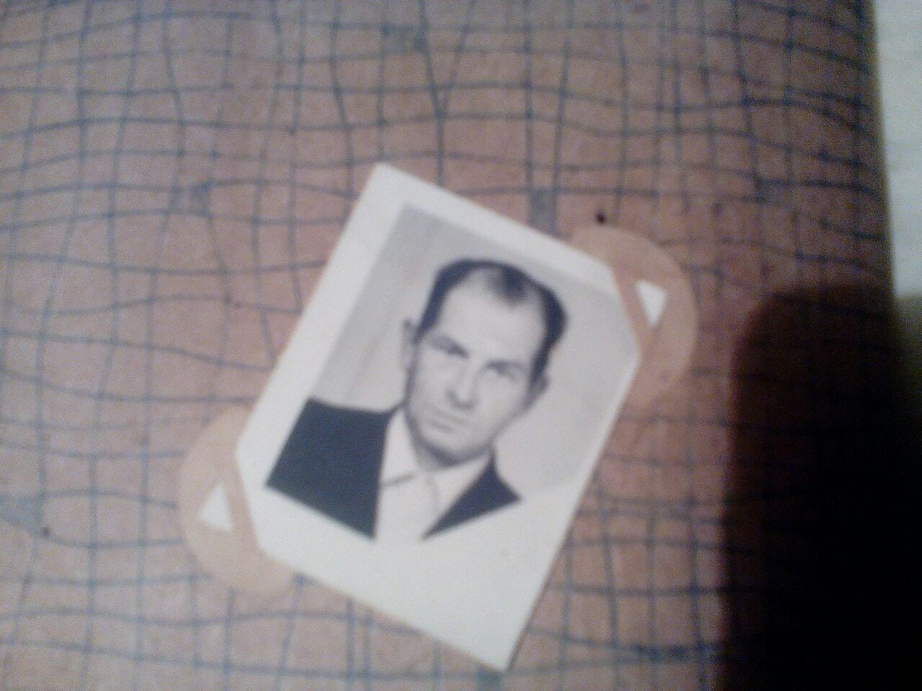

Третьяков Павел Александрович

Приложение 2

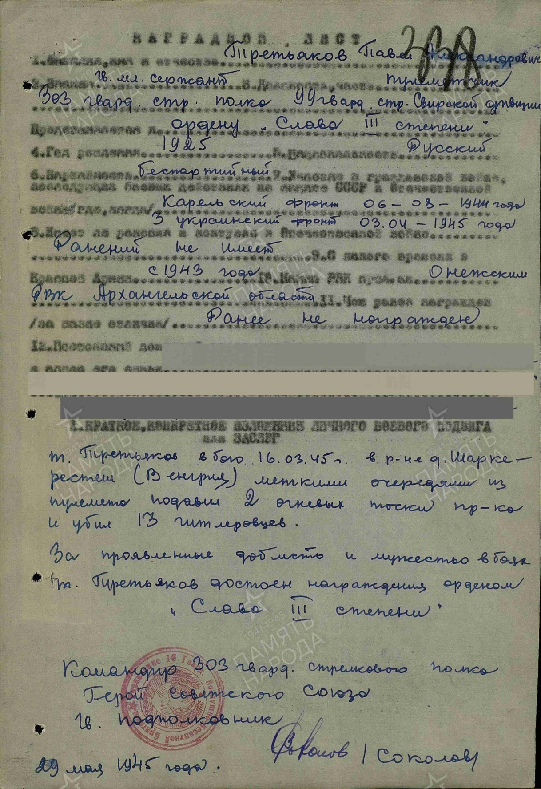

Приложение 3

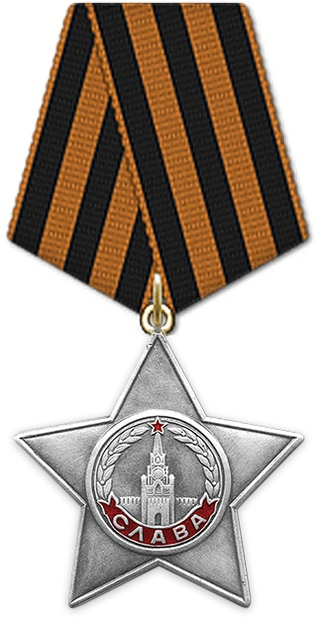

Орден «Слава III степени»

Медаль «За Победу  над Германией  в Великой Отечественной войне 1941-1945гг.» | 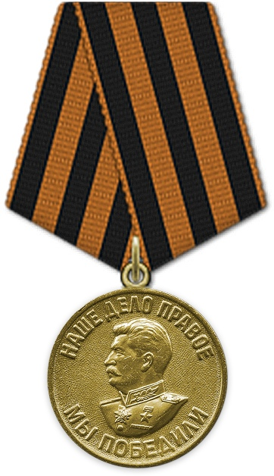
Приложение 4

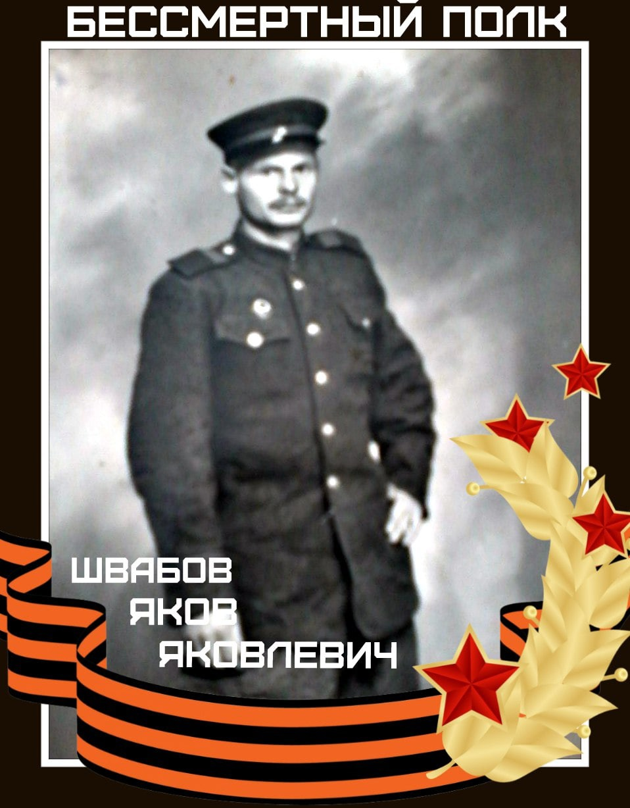

Приложение 5

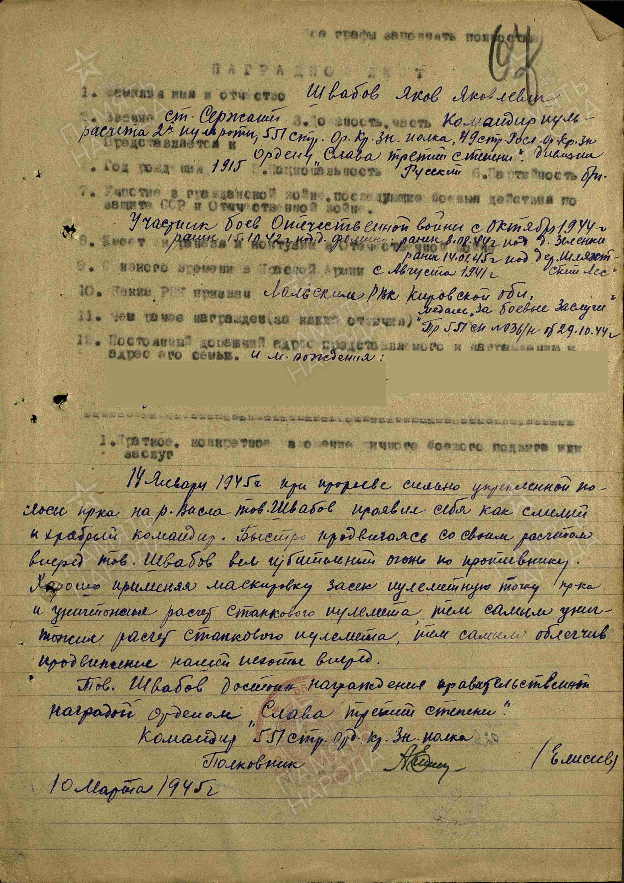

Приложение 6

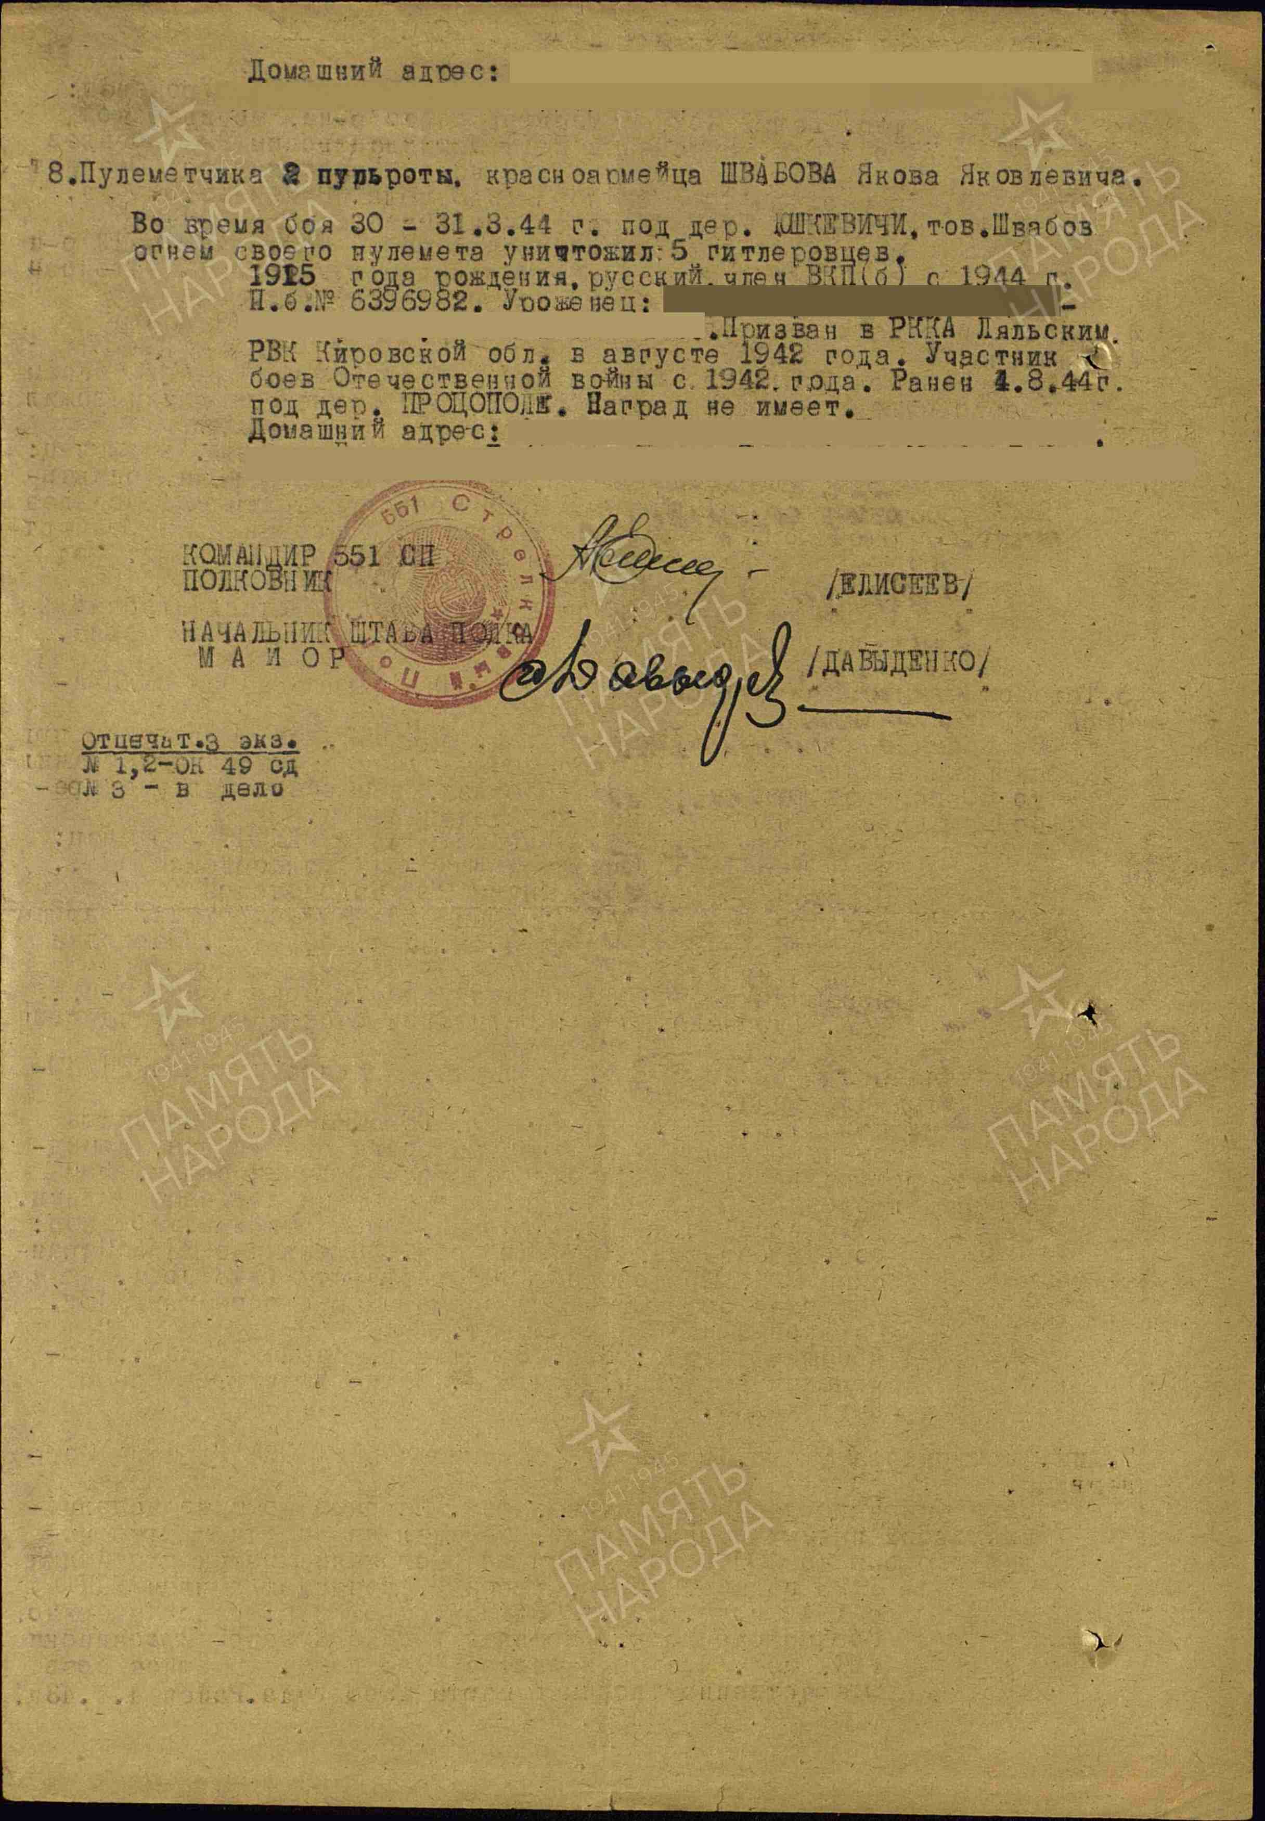

Приложение 7

Медаль «За боевые заслуги» | Медаль «За Отвагу»
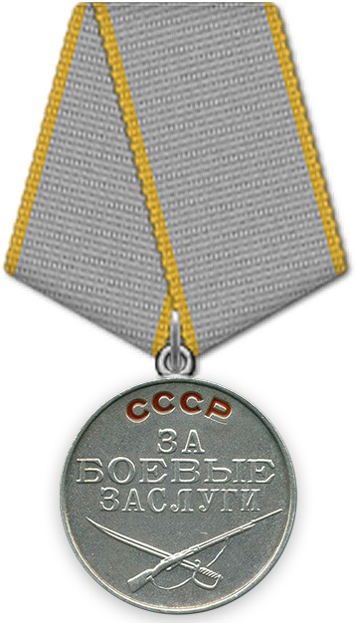 | 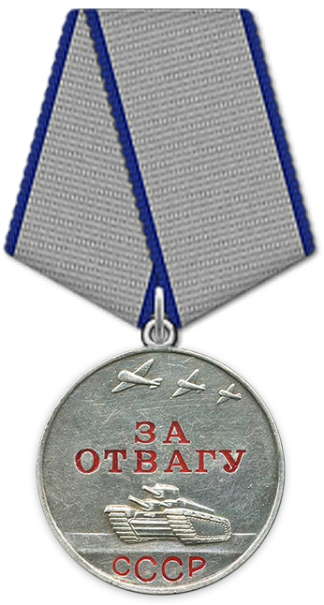

Медаль «За Победу над Германией в Великой Отечественной войне 1941-1945гг.»

Приложение 8

Давыдов Марк Лазаревич

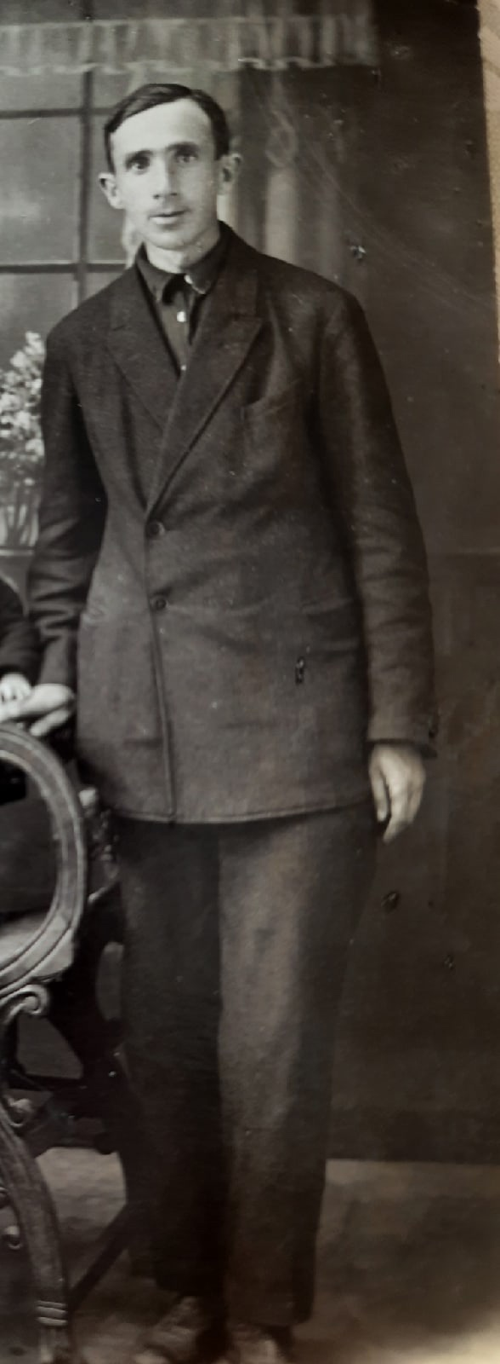
Приложение 9

